パソコン教室

コース名 | 内 容 | 回数 | 料金(税込)
ワード入門  12月25日締切 | 基本的な文字入力のできる方を対象に、文書作成から印刷まで学びます。  1/8(木)、1/15(木)、1/22(木)、1/29(木)、2/5(木)、2/12(木)  10:00～12:00 | ６回 | 9,600円  会員の場合  8,400円  テキスト代別途
エクセル入門  12月25日締切 | 基本的な文字入力のできる方を対象に、表作成、計算、印刷など学びます。  1/9(金)、1/16(金)、1/23(金)、1/30(金)、2/6(金)、2/13(金)  10:00～12:00 | ６回 | 9,600円  会員の場合  8,400円  テキスト代別途
パソコン入門  12月25日締切 | 初めての方を対象に、文字入力、インターネット、メール、写真など  学びます。  1/19(月)、1/26(月)、2/2(月)、2/9(月)、2/16(月)、3/2(月)  10:00～12:00 | ６回 | 9,600円  会員の場合  8,400円  テキスト代別途



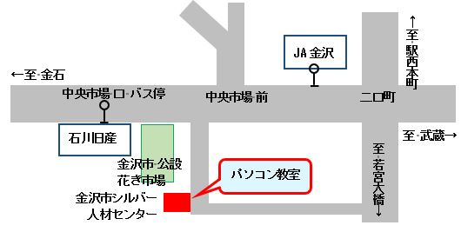
令和８年１月のコース ご案内
お申し込み お問い合せ
TEL 076-222-2411
シルバー会員様 特別割引実施中 !

講習場所
金沢市二口町ニ24番地5
金沢市シルバー人材センター
（金石方面行）中央市場口 バス停
※公設花き市場内に駐車場あり
どのコースも定員６名 3名以上で開講します

シニアの方から若い方まで どなたでも受講できます
公益社団法人
金沢市シルバー人材センター シニアICT部 〒920-0051 金沢市二口町ニ24番地５

受講生 募集

